CATANDUVAS, 7 A 11 DE JUNHO DE 2021
PROFESSORA:
SEGUNDA PROFESSORA:
ALUNA:
SÉRIE: 5º ANO VESPERTINO

- ESCREVA OS NÚMEROS DE 210 ATÉ 220.
............................................................................................................................................

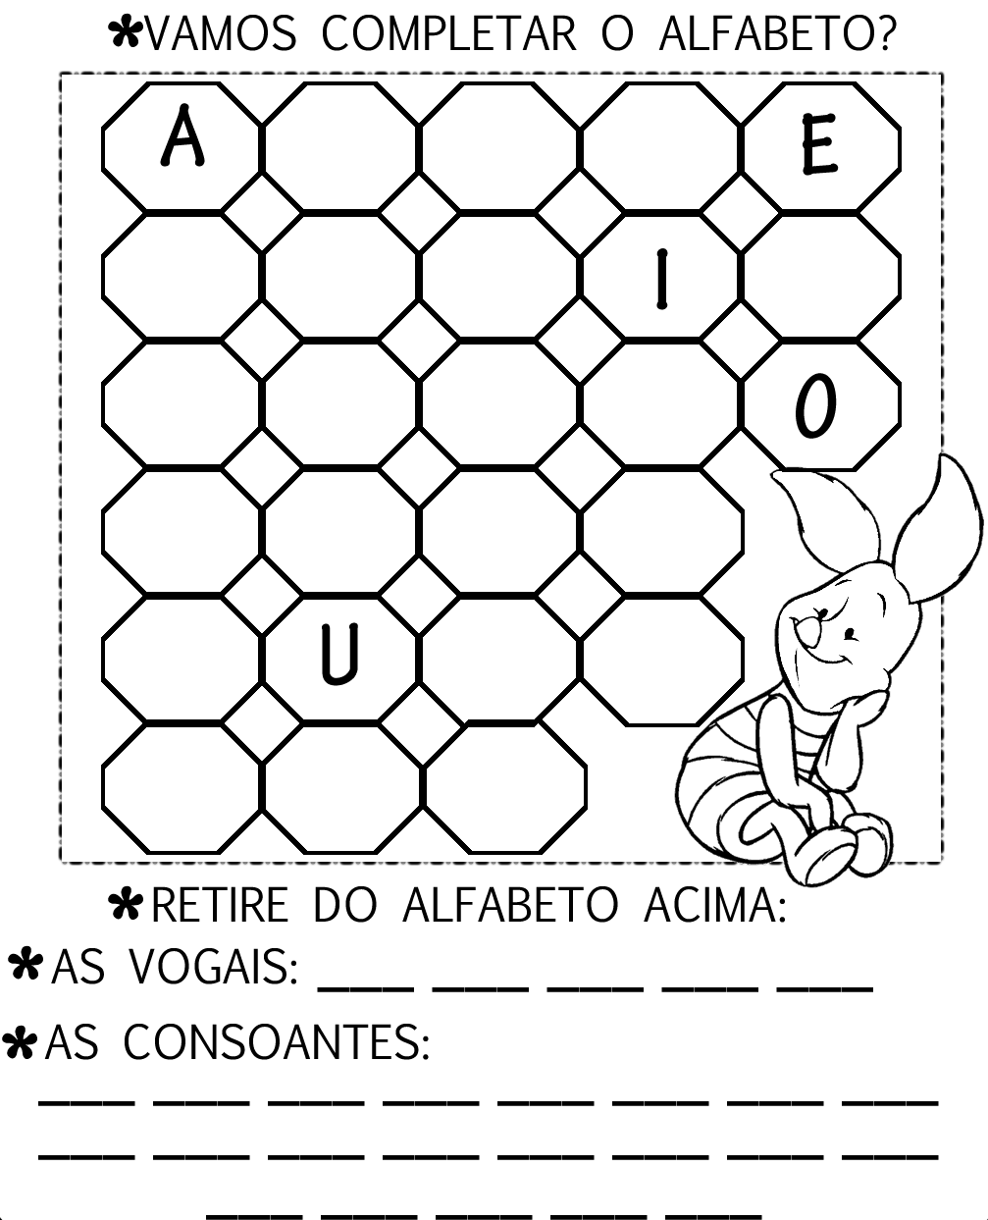

  - LEIA AS PALAVRAS COM A AJUDA DOS PAIS:

ZEBRA | DEZENA | COZIDO
ZÍPER | ZINCO | ZERAR
ZANGADO | ZUMBI | ZODÍACO
ZELADOR | AZEITONA | ZASPAR
AZULEJO | AZUL | AZIA
ZERO | ZEZÉ | ZELAR
AMIZADE | DÚZIA | ANZOL
ZOON

  - PINTE AS SÍLABAS ACIMA CONFORME A LEGENDA:

ZA

ZI

ZE

ZO

ZU

